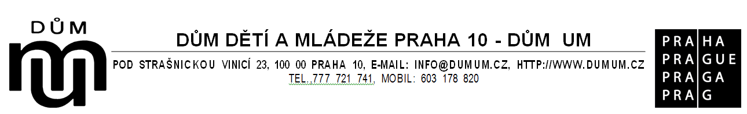

TANEČNÍ SOUSTŘEDĚNÍ

PT 9. 8. – 13. 8. 2021

8.00 – 17. 00hod

cena 2000,-

pro mimo pražské účastníky 2200,- Kč
Zahrnuje program, stravu, odměny, lektory
Koná se na zahradě a v prostorách DDM
V Bytovkách 803, Praha 10
Info:lickova@dumum.cz, tel: 777 721 743

